Как заинтересовать ребенка занятиями физкультурой?

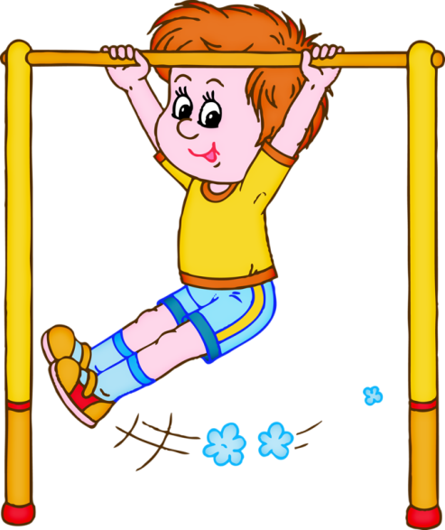
Здорового ребенка не нужно заставлять заниматься физкультурой – он сам охотно выполняет все новые и новые задания. Не следует принуждать ребенка к выполнению того или иного движения. Дети 3-го года жизни еще не испытывают потребности учиться в буквальном смысле слова. В связи с этим занятия должны проходить в виде игры. Постепенно вовлекайте ребенка во все новые игры, систематически повторяя их, чтобы ребенок закрепил изученные движения. Прекрасно, если вы ободрите ребенка похвалой, удивитесь тому, какой он крепкий, ловкий, сильный, сколько он уже умеет.
Пробудить у ребенка интерес к занятиям поможет также демонстрация его умений перед остальными членами семьи или же его сверстниками. Так постепенно у ребенка развивается уверенность в своих силах и стремление учиться дальше.
Если у ребенка нет желания заниматься, проанализируйте причины такого негативного отношения к занятиям, чтобы в дальнейшем создавать более благоприятные условия. Кроме похвалы и поощрения, стимулом для детей может служить и убедительное объяснение, почему так необходимы занятия физкультурой (чтобы он не был похож на неуклюжего медвежонка).
Активный интерес к физическим упражнениям пробуждают у детей разнообразные игрушки и предметы, которые имеются в доме (мячи, обручи, круги, кегли, скакалки, кубики. Ребенку нужно предоставить возможность что-нибудь катать, бросать, брать предметы разных величин, формы и цвета, безопасно лазать, взбираться по лестнице, качаться и т. п.
В связи с этим помните: чем лучше вы научите ребенка радоваться движению и пребыванию на природе, тем лучше подготовите его к самостоятельной жизни.

